**Indicar Modalidad (oral/cartel): ____________**

**TÍTULO (Centrado Times New Roman 14 pts. Máximo 15 palabras en mayúsculas. Negritas)**

Gustavo Alcaraz-Floresa*; Gutiérrez-Murrieta Julio Césarb; **Magón-Suárez Adileneb**; Juan Romero-Espinosaa; // Times New Roman 10 pts., indicar adscripción con letra en superíndice y señalar con asterisco al autor de correspondencia y en negritas al expositor. Incluya máximo 5 autores

🖂*alcarazflores@gmail.com

a Instituto Tecnológico de Sonora, Departamento de Biotecnología y Ciencias Alimentarias, 85000 Ciudad Obregón, México.

b Tecnológico Nacional de México/I. T. del Valle del Yaqui. Academy of Biology. Laboratory of Ecology in Coastal Zones. Av. Tecnológico, Block 611, Bácum, Sonora. México.

Palabras clave: Bacteriófagos, antibióticos, agricultura sustentable //al menos tres palabras y máximo seis.

Introducción. Proporcionar la información relacionada con el trabajo de investigación para evaluar los resultados. Definir claramente el problema a investigar y justificar su relevancia y originalidad. Incluir la contextualización y/o antecedentes del trabajo, el planteamiento del problema o tema objeto de estudio, el objetivo e hipótesis si existieran. Respaldar la información mediante la cita de referencias bibliográficas con el apellido del autor y fecha de publicación de la obra.

Metodología. Describir la metodología de forma tal que se establezcan claramente las técnicas aplicadas, las mediciones y la descripción de la selección de los sujetos de estudio, utilizar el sistema internacional de unidades. Proporcionar suficiente información acorde con los objetivos del trabajo y de manera que se exprese con claridad lo que se realizó. Si se emplearon métodos que ya están publicados, en lugar de describirlos, citar las referencias; pero si se emplearon métodos publicados y se modificaron, detallar las modificaciones. Utilizar pretérito simple en los verbos.

Resultados y discusión. Incluir los resultados y discusión en forma de texto, se puede incluir figuras o tablas citándolas en el texto, las cuales se enumeran en el orden de aparición, incluyendo los parámetros estadísticos evaluados. Interpretar los resultados, comparándolos con otros autores y evitar sólo enunciarlos.

**Tabla 1.** Texto de la tabla. //No repita información de texto, tablas y figuras.

|  |  |  |
| --- | --- | --- |
| Encabezado 1 | Encabezado 2 | Encabezado 3 |
| Texto 1,1 | Texto 2,1 | Texto 3,1 |
| Texto 1,2 | Texto 2,2 | Texto 3,2 |

Notas de la tabla.

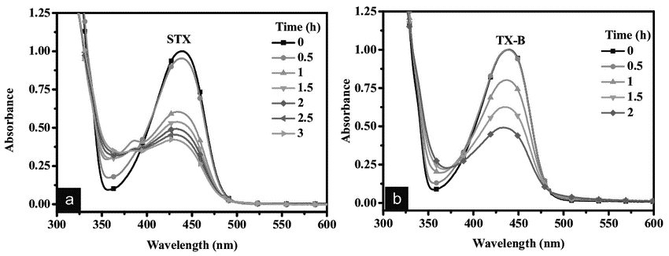

**Figura 1.** Texto de la figura.

Conclusiones. Establecer las principales conclusiones respaldándose en forma lógica por los resultados obtenidos, hacer énfasis en la respuesta a los objetivos planteados. Escribir las conclusiones en forma clara y concisa. Se pueden incluir recomendaciones o sugerencias propuestas por el autor.

Referencias. Incluir de 3 a 5 referencias en forma de una lista por orden alfabético, no debe incluirse bibliografía que no haya sido citada en el texto, se recomienda que la bibliografía consultada no pase de diez años de haber sido publicada:

Adame, M.F., Teutli, C., Santini, N.S., Caamal, J.P., Zaldívar-Jiménez, A., Hernández, R., Herrera-Silveira, J.A. (2014). Root Biomass and Production of Mangroves Surrounding a Karstic Oligotrophic Coastal Lagoon. Wetlands. 34,479-488. https://doi.org/10.1007/s13157-014-0514-5